МБДОУ №12 «Ладушка» г. Тихорецка
Группа №4 «Радуга»
Воспитатели:
Бейко О.Н.

Педагоги и психологи о воспитании детей.
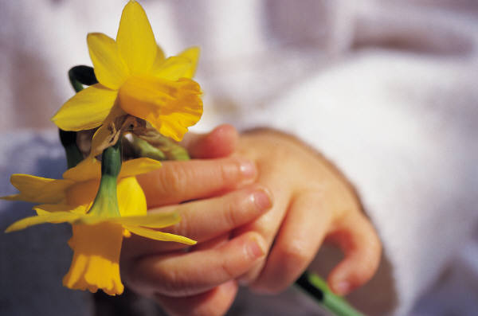

А.С. Макаренко
(«Лекции о воспитании детей»)

«Ваше собственное поведение – решающая вещь. Не думайте, что вы воспитываете ребёнка только тогда, когда с ним разговариваете или поучаете его, или приказываете ему. Вы воспитываете его в каждый момент вашей жизни, даже тогда, когда вас нет дома. Как вы одеваетесь, как вы разговариваете с другими людьми и о других людях, как вы радуетесь или печалитесь, как вы обращаетесь с друзьями и с врагами, как вы смеётесь, читаете газету – все это имеет для ребёнка большое значение»

Ш.А. Амонашвили
( Из книги «Как живёте, дети?»)
Кого я воспитываю?...
1.Чрезмерная заботливость перерастает в ребёнке не во взаимную чуткость, а в беззаботность и грубость.
2.Чрезмерное обилие материнских благ
Вырабатывает в нём не уважительное отношение к людям труда, бережное отношение к материальным ценностям, а потребительство, вымогательство.
3. Чрезмерная уступчивость развивает в ребёнке гуманность души, а безволие, слабохарактерность.
4.Постоянное внушение ребёнку, что только он и есть радость и гордость семьи, воспитывает не ответственность перед семьёй, а зазнайство и самодовольство.
Г. Песталоцци
(О семейном воспитании)
СЕМЬЯ –подлинный орган воспитания, она учит делом, а живое слово только дополняет и, падая на распаханную жизнью почву, оно производит совершенно иное впечатление.

В.А. Сухомлинский
Познание мира для маленьких детей начинается с познания человека. Добро и зло открывается перед ребёнком уже в том, каким тоном обращается отец к матери, какие чувства выражают его взгляды, движения.

МБДОУ №12 «Ладушка» г. Тихорецка
Группа №4 «Радуга»
Воспитатели:
Бейко О.Н.

Роль игровой деятельности в ознакомлении детей с геометрическими фигурами

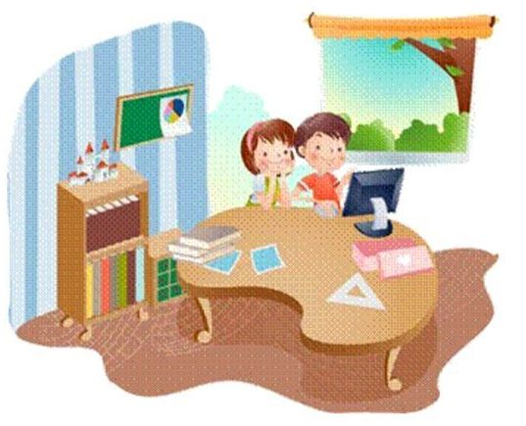

Обучение математике детей дошкольного возраста немыслимо без использования занимательных игр, задач, развлечений. При этом роль несложного занимательного математического материала определяется на основе учета возрастных возможностей детей и задач всестороннего развития и воспитания: активизировать умственную деятельность, заинтересовать математическим материалом, увлекать и развлекать детей, развивать ум, расширять, углублять математические представления, закреплять полученные знания и умения, упражнять в применении их в других видах деятельности, новой обстановке. Дидактическая игра представляет собой многоплановое, сложное педагогическое явление: она является и игровым методом обучения детей дошкольного возраста, и формой обучения, и самостоятельной игровой деятельностью, и средством всестороннего воспитания личности ребенка.
Советы родителям.

- Обязательно поиграйте сначала в игры сами! Во-первых, вы получите представление о каждой игре, поймете, чем ее можно дополнить, во-вторых, вы "будете знать, с какой игры начинать, когда и какую новую игру вводить.
- Обязательно играйте вместе с малышом! Играя с ребенком, не опережайте его.
- Заинтересуйте малыша игрой, пробудите в нем интерес к развивающим играм!
- Каждый успех малыша встречайте улыбкой, похвалой. Хвалите, но не перехваливайте!
- Всегда нужно уметь показать ребенку, что он еще не исчерпал всех своих возможностей и что он может сделать еще лучше. Хвалите конкретно, а не абстрактно!
- Пусть ребенок учится сам себя оценивать! - Что, по-твоему, тебе сегодня особенно удалось? - Что еще не совсем получилось?
- Не заставляйте ребенка играть, а создайте такие условия, чтобы у него появилось желание: пригласите его друзей и организуйте игру, а еще лучше, если сам малыш достанет кубики или другие игры и объяснит гостям, как играть. Можно и самим начать играть, ребенок будет наблюдать за вами и, скорее всего, втянется в игру.
- Игру нужно заканчивать, как только увидите, что малыш стал отвлекаться, терять интерес!
- Во время игры не допускайте обидных замечаний в адрес ребенка, тем более оскорблений — они вызывают у малыша раздражение, неверие в свои силы, нежелание думать и отбивают интерес к играм.
- Не решайте задачи за ребенка и не подсказывайте ему!
- Учите ребенка самостоятельно находить и исправлять ошибки!
— Пап, у меня готово!
— Хорошо, давай посмотрим... Ты знаешь, а я, кажется, вижу три ошибки.
Можно пойти даже на хитрость: сказать ребенку об ошибке там, где ее нет, пусть он докажет, что все правильно. Но это можно делать только тогда, когда малыш действительно способен привести свои доказательства. Можно также специально построить что-нибудь с ошибками (явными или скрытыми), а затем вместе с ребенком отыскать их, или даже устроить соревнование: кто больше найдет ошибок. Причем высоко оценивать не специальные, а непреднамеренные ошибки.
- Развивающие игры должны быть окружены атмосферой торжественности и таинственности! По окончании игры их нужно убирать на недоступное для малыша (но определенное) место, при этом ребенок должен видеть игру. У детей очень многое зависит от чистой случайности: попалось на глаза - захотелось поиграть, а не попалось — может надолго забыть о ней. Когда ребенок начнет играть самостоятельно, можно вместе с ним найти специальное место для хранения игры и поручить ему следить за порядком.
- Соблюдайте принцип постепенности!
- Создайте непринужденную обстановку! Интерес к игре можно разрушить, если требовать от ребенка, чтобы он "не болтал ногами", "не играл на полу", "не вскакивал с места", "не шумел", "сидел как следует".
- Когда игра освоена, устраивайте соревнования! Кроме того, продлить жизнь игре можно, усложняя задания увеличением числа фигур, изменением их вида, цвета и размера.

МБДОУ №12 «Ладушка»
г. Тихорецка
разновозрастная группа компенсирующей направленности №3 «Радуга»
Воспитатель:
Бейко О.Н.

Эмоционально-волевая сфера дошкольника

Шестилетний ребенок
Шестилетний ребенок существо эмоциональное: чувства господствуют над всеми его сторонами жизни, придавая им особую окраску. Он полон экспрессии – его чувства быстро и ярко вспыхивают. Ребенок шести лет, конечно, уже умеет быть сдержанным и может скрыть страх, агрессию и слезы. Но это происходит в том, случае, когда это очень и очень надо. Наиболее сильный и важный источник переживаний ребенка – его взаимоотношения с другими людьми – взрослыми и детьми. Потребность в положительных эмоциях со стороны других людей определяет поведение ребенка. Эта потребность порождает сложные многоплановые чувства: любовь, ревность, сочувствие, зависть и др.
Когда близкие взрослые любят ребенка, хорошо относятся к нему, признают его права, постоянно внимательны к нему, он испытывает эмоциональное благополучие – чувство уверенности, защищенности. В этих условиях развивается жизнерадостный, активный физически и психически ребенок. Эмоциональное благополучие способствует нормальному развитию личности ребенка, выработке у него положительных качеств, доброжелательного отношения к другим людям. Именно в условиях взаимной любви в семье ребенок начинает учиться любви сам. Чувство любви, нежности к близким людям, прежде всего к родителям, братьям, сестрам, дедушкам и бабушкам, формирует ребенка как психологически здоровую личность.
Если оценивать особенности чувств шестилетнего ребенка, то надо сказать, что в этом возрасте он не защищен от всего многообразия переживаний, которые у него непосредственно возникают в повседневном общении с взрослыми и сверстниками. Его день насыщен эмоциями. В одном дне вмещаются переживания возвышенной сорадости, постыдной зависти, страха, отчаяния, тонкого понимания другого и полного отчуждения. Шестилетний ребенок – пленник эмоций. По каждому поводу, который подбрасывает жизнь, - переживания. Эмоции формируют личность ребенка.
Эмоции утомляют его до полного изнеможения. Устав, он перестает понимать, перестает выполнять правила, перестает быть тем хорошим мальчиком (или девочкой), тем хорошим малышом, которым может быть. Он нуждается в отдыхе от своих собственных чувств.
При всей подвижности эмоций и чувств шестилетнего ребенка характеризует увеличение «разумности». Это связано с умственным развитием ребенка. Он уже может регулировать свое поведение. В то же самое время способность к рефлексии может привести не к развитию душевных качеств, а к демонстрации их для получения от этого своеобразных дивидендов – восхищения и похвалы окружающих.
Шесть лет – это возраст, когда ребенок начинает осознавать себя среди других людей, когда он отбирает позицию, из которой будет исходить при выборе поведения. Эту позицию могут строить добрые чувства, понимание необходимости вести себя так, а не иначе, связанные с этим совесть и чувство долга. Но позицию могут строить и эгоизм, корысть, расчет. Шестилетний ребенок не так наивен, неопытен, непосредственен, как это кажется. Да, у него мал опыт, его чувства опережают разум. Но при этом он уже занял определенную позицию по отношению к взрослым, к пониманию того, как надо жить и чему следовать. Внутреннее отношение ребенка к людям, к жизни – это, прежде всего, результат влияния взрослых, его воспитывающих.

МБДОУ №12 «Ладушка»
г. Тихорецка
разновозрастная группа компенсирующей направленности №3 «Радуга»
Воспитатель:
Бейко О.Н.

Эмоциональное воспитание дошкольников
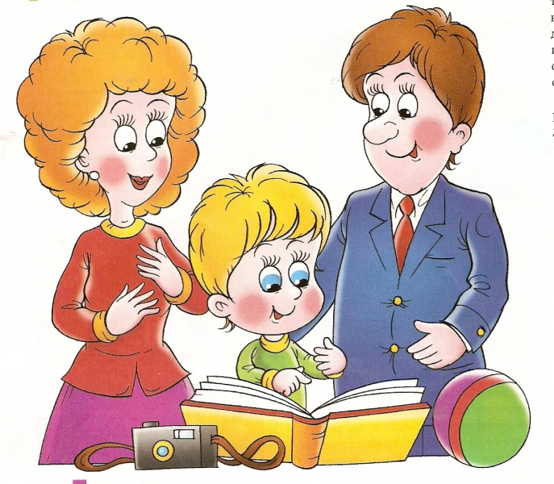

Эмоции не развиваются сами по себе. Они не имеют своей собственной истории. Изменяются установки личности, ее отношения к миру, и вместе с ними преобразуются эмоции.
Воспитание через эмоциональное воздействие – очень тонкий процесс. Основная задача заключается не в том, чтобы подавлять и искоренять эмоции, а в том, чтобы надлежащим образом их направлять. Подлинные чувства – переживания – плод жизни. Они не поддаются произвольному формированию, а возникают, живут и умирают в зависимости от изменяющихся в процессе деятельности человека его отношений к окружающему. (3, с. 115)
Невозможно, да и не нужно, полностью оградить ребенка от отрицательных переживаний. Их возникновение в детской деятельности может сыграть и позитивную роль, побуждая к их преодолению. Важной здесь является интенсивность: слишком сильные и часто повторяющиеся отрицательные эмоции приводят к разрушению действий (например, сильный страх мешает ребенку прочитать стихотворение перед публикой), и, становясь устойчивыми, приобретают невротический характер. Безусловно, воспитатель или взрослый должен главным образом ориентироваться на положительное подкрепление деятельности дошкольника, на то, чтобы вызвать и поддержать у него положительный эмоциональный настрой в процессе деятельности. С другой стороны, ориентация дошкольника только на получение положительных эмоций, связанных с успехами, тоже является малопродуктивной. Изобилие однотипных положительных эмоций рано или поздно вызывает скуку. Ребенку (как и взрослому) необходим динамизм эмоций, их разнообразие, но в рамках оптимальной интенсивности.
Эмоции и чувства плохо поддаются волевой регуляции. Взрослым полезно помнить об этом, сталкиваясь с нежелательными или неожиданными для них детскими эмоциями. Чувства ребенка в таких острых ситуациях лучше не оценивать – это повлечет за собой лишь непонимание или негативизм. Нельзя требовать от ребенка не переживать то, что он переживает, чувствует; можно ограничивать лишь форму проявления его негативных эмоций. Кроме того, задача состоит не в том, чтобы подавлять или искоренять эмоции, а в том, чтобы косвенно, опосредованно направлять их, организуя деятельность ребенка.
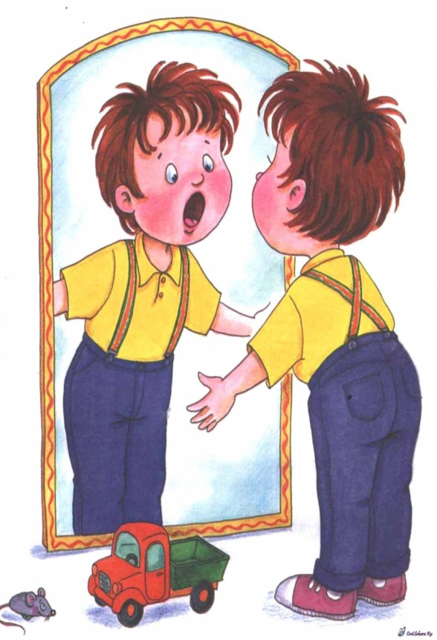

МБДОУ №12 «Ладушка»
г. Тихорецка
разновозрастная группа компенсирующей направленности №3 «Радуга»
Воспитатель:
Бейко О.Н.

Нравственное воспитание дошкольников

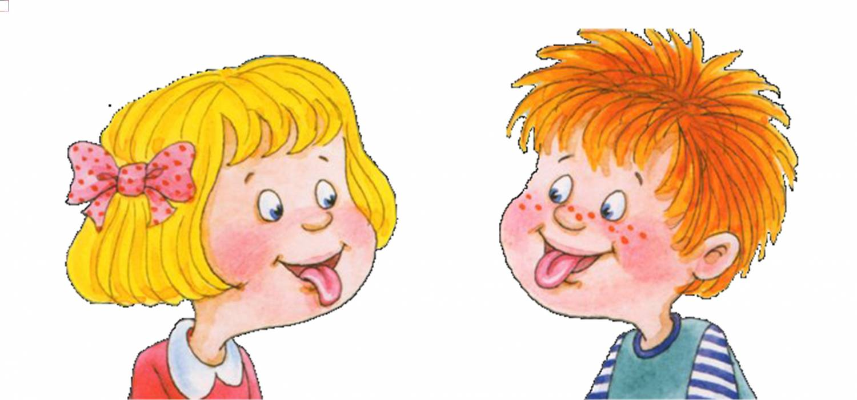

Нравственное воспитание – одна из важнейших сторон многогранного процесса становления личности, освоение растущим человеком моральных ценностей. Оно включает в себя формирование нравственных качеств и способность жить согласно принципам, нормам и правилам морали, когда нравственные убеждения и представления воплощаются в реальных поступках и поведении. Другими словами, нравственное воспитание ребенка рассматривается как процесс усвоения заданных обществом образцов поведения, в результате которого эти образцы становятся регуляторами поведения ребенка. В этом случае он действует ради соблюдения самой нормы как принципа отношений между людьми, а не ради, например, получения одобрения.
Таким образом, основным результатам нравственного воспитания должно стать формирование нравственного поведения ребенка. А для этого необходимы, во-первых, знания о моральных нормах (принципах, правилах), а во-вторых, собственное эмоциональное отношение к этим нормам. Учитывая, что эмоциональная регуляция поведения и деятельности является ведущей в дошкольном возрасте, именно социальные эмоции играют важнейшую роль в нравственном воспитании детей, воспитании культуры межличностных отношений.
Основным результатам нравственного воспитания является формирование нравственного поведения ребенка: во-первых, знаний о моральных нормах (принципах, правилах), а во-вторых, собственного эмоционального отношения к этим нормам. Учитывая, что эмоциональная регуляция поведения и деятельности является ведущей в дошкольном возрасте, именно социальные эмоции играют важнейшую роль в нравственном воспитании детей, воспитании культуры межличностных отношений.

МБДОУ №12 «Ладушка»
г. Тихорецка
разновозрастная группа компенсирующей направленности №3 «Радуга»
Воспитатель:
Бейко О.Н.

Артикуляционная гимнастика для дошкольников

